Teog Karne Alma
Teog karne almak için Ölçme Değerlendirme Modülü altında bulunan
Sınav sonuçları ve uygulamalar ekranına geliniz.
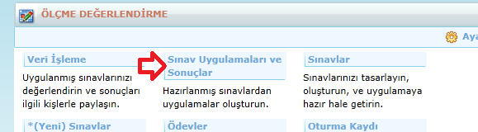
Sınavın bulunduğu satırdaki raporlara tıklayınız.
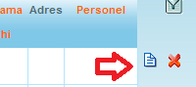
Açılan ekrandan Toplu sonuç listesi ve karnelere tıklayınız.
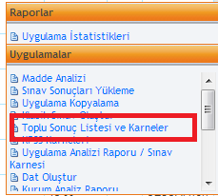
Öğrenci karnelerini seçip ileri deyiniz. Teog sınavlarında birden fazla uygulama olduğundan İstediğiniz sınav için ayrı ayrı rapor alabilirsiniz.
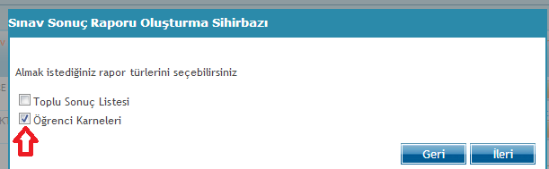

Karne ayarları kısmından TEOG karneyi seçiniz. Gerekli Sıralama ölçütünü belirleyip bitir deyiniz.
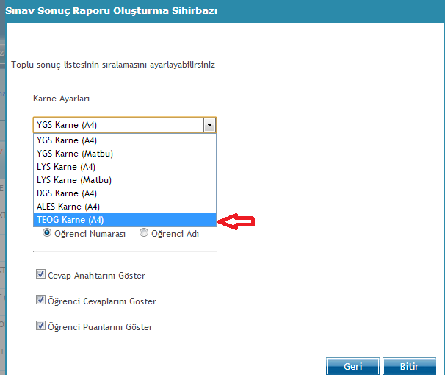

Aşağıdaki gibi bir rapor oluşacaktır.
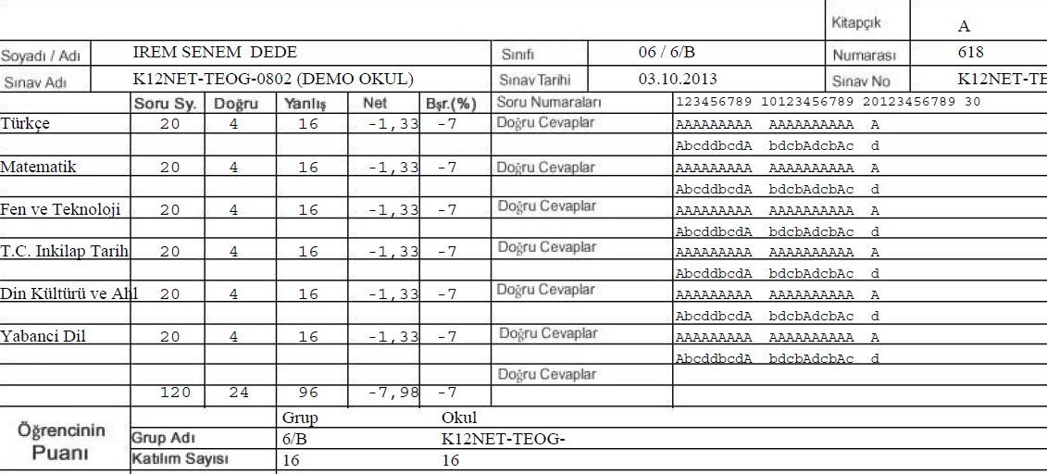

Jenerik Karne Alma
Jenerik karne almak için Ölçme Değerlendirme Modülü altında bulunan
Sınav sonuçları ve uygulamalar ekranına geliniz.
Sınavın bulunduğu satırdaki raporlara tıklayınız.
Açılan ekrandan Jenerik karneye tıklayınız.
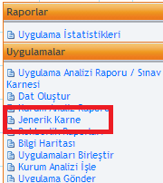
Kazanımların gözükmesini istiyorsanız kazanımları göster seçeneğini seçip bitir deyiniz.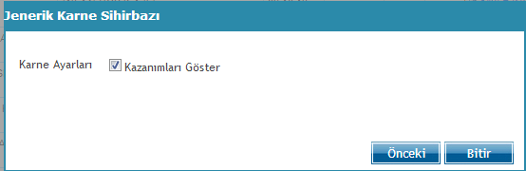
Aşağıdaki gibi bir pdf raporu oluşacaktır.
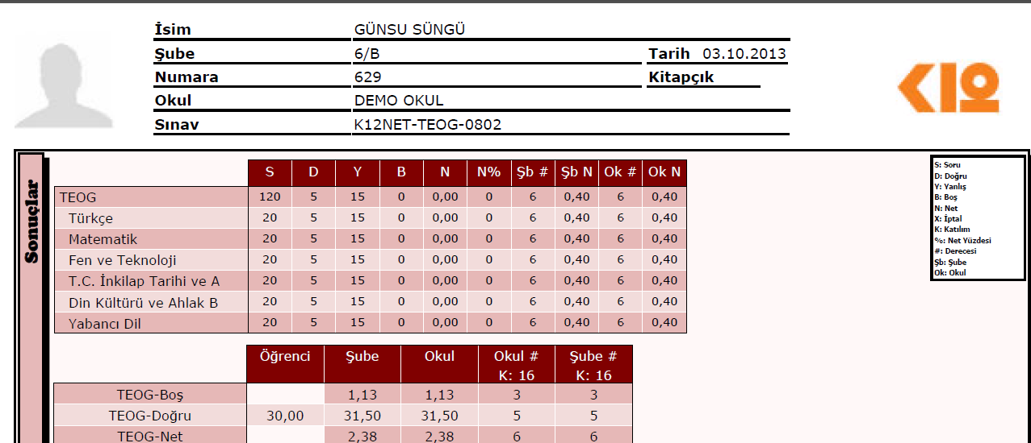

Toplu Sonuç Listesi Alma
Toplu Sonuç listesi almak için Ölçme Değerlendirme Modülü altında bulunan
Sınav sonuçları ve uygulamalar ekranına geliniz.

Sınavın bulunduğu satırdaki raporlara tıklayınız.
Açılan ekrandan Toplu sonuç listesi ve karnelere tıklayınız.
Toplu sonuç listesi seçip ileri deyiniz.
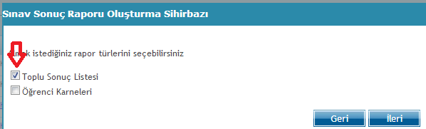

Almak istediğiniz rapor türünü pdf, excell olarak seçebilirsiniz sıralama ölçütünü seçip
Kriterlere doldurduktan sonra bitir deyiniz.
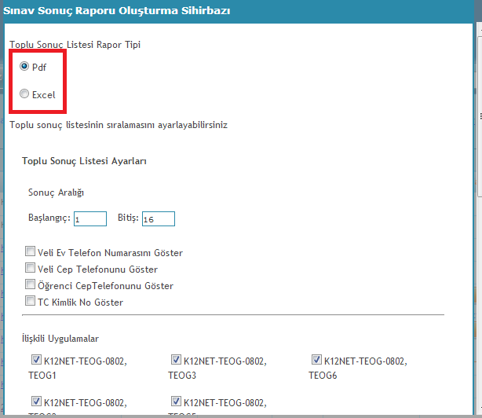
Aşağıdaki gibi bir rapor oluşacaktır.
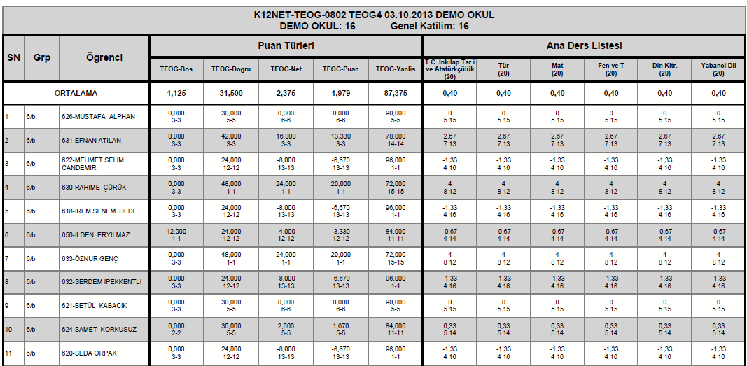

WEB SİTESİ ÜRÜN TANITIM VİDEOSU
www.k12net.com http://www.k12net.com/urun-videosu.html
REFERANSLAR BLOG
http://www.k12net.com/referanslar.html http://k12net-tr.blogspot.com

FACEBOOK TELEFON MAİL
http://www.facebook.com/k12net 0-(312)299.23.13 destek@k12net.com

